Введение
Каналы базы предназначен для измерения семейства ВАХ по заданному параметру.
Рисунок 1 – структурная схема печатной платы канала базы
В состав Печатной платы входят:
- субблок гальванической развязки;
- субблок задания уровня;
- субблок ограничения;
- субблок АЦП;
- субблок главного усилителя;
- субблок датчика тока;
- субблок буфера 1;
- субблок буфера 2;
- субблок буфера 3;
- субблок каскада масштабирования;
- субблок детектора превышения диапазона.
1 Субблок гальванической развязки
Таблица 1 - Входные сигналы
Наименование | Тип | Наим.  развяз.  сигнала | Описание
DAT1_DAC_n  DAT1_DAC_p | диф | D | данные для регистра и цифроаналоговых преобразователей 1 и 2 блока базы
CLK1_DAC_n  CLK1_DAC_p | диф | C | тактовые импульсы для регистра и цифроаналоговых преобразователей 1 и 2 блока базы
Enb_D1Bn | несим | E1 | выбор цифроаналогового преобразователя 1 блока базы
Enb_D2Bn | несим | E2 | выбор цифроаналогового преобразователя 2 блока базы
Enb_RgBn | несим | ER | выбор регистра базы
RUN_n  RUN_p | диф | RN | пуск ADC блока базы
CLK_ADC_n  CLK_ADC_p | диф | CA | тактовые импульсы АЦП блока базы
DAT_ADC_n  DAT_ADC_p | диф | DA | данные АЦП из блока базы
IMPB+/-Vn | несим | iMPV | импульсы в канале базы в режиме высокого напряжения
IMPВ_n  IMPВ_p | диф | iMPI | дифференциальный импульс в режиме Большого тока
OVLBn | несим | OVLB | сигнал перегрузки блока базы
LIMITn | несим | LIM | сигнал перегрузки общий, формируется контроллером (перегрузка одного из модулей)
3/50Vn | несим | 3/50V | режим Высокого напряжения/режим Большого тока, формируется программно для выбора между IMPB+/-Vn и IMPВ
DET1 | несим | DET1 | Сигнал детектора превышения диапазона

Субблок гальванической развязки (далее СГР) построен на основе двух микросхем:
1 Изолированный приемопередатчик ADM2486BRWZ
2 Высокоскоростной цифровой изолятор ADUM1100BRZ
Первая микросхема применена для развязки дифференциальных сигналов. Вторая микросхема для развязки несимметричных сигналов
Далее сигналы проходят либо на плис канала базы, либо на ацп.
Таблица 2 - Выходные сигналы СГР
Наименование | Отправитель | Получатель | Описание
ST1 | ПЛИС канала базы | субблок задания уровня | Выбор величины напряжения задания
ST2 | ПЛИС канала базы
ST3 | ПЛИС канала базы
ST4 | ПЛИС канала базы |  | Сигнал переключения дополнительного делителя на 10
E1 | СГР |  | выбор цифроаналогового преобразователя 1 блока базы
D | СГР |  | данные для регистра и цифроаналоговых преобразователей 1 и 2 блока базы
C | СГР |  | тактовые импульсы для регистра и цифроаналоговых преобразователей 1 и 2 блока базы
iMPV | СГР |  | импульсы в канале базы в режиме высокого напряжения
iMPI | СГР |  | дифференциальный импульс в режиме Большого тока
Lis | ПЛИС канала базы |  | Сигнал переключения обратной связи
RN | СГР | субблок АЦП | пуск ADC блока базы
CA | СГР |  | тактовые импульсы ADC блока базы
DA | СГР |  | данные ADC из блока базы
+U | ПЛИС канала базы | субблок главного усилителя | Сигналы управления защитой усилителя
-U | ПЛИС канала базы
R1I | ПЛИС канала базы | субблок датчика тока | Сигналы выбора диапазона источника-измерителя тока
R1U | ПЛИС канала базы
1RI | ПЛИС канала базы
1RU | ПЛИС канала базы
10RI | ПЛИС канала базы
10RU | ПЛИС канала базы
100RI | ПЛИС канала базы
100RU | ПЛИС канала базы
1k | ПЛИС канала базы
10k | ПЛИС канала базы
100k | ПЛИС канала базы
1M | ПЛИС канала базы
10M | ПЛИС канала базы
CLBR | ПЛИС канала базы | субблок буфера 1
Uc1 | ПЛИС канала базы
AZ | ПЛИС канала базы | субблок каскада масштабирования
LM2 | ПЛИС канала базы
U1 | ПЛИС канала базы
U2 | ПЛИС канала базы
U3 | ПЛИС канала базы
U4 | ПЛИС канала базы
DET | ПЛИС канала базы
OnI4 | ПЛИС канала базы
OnI1 | ПЛИС канала базы | субблок буфера 3
OnI2 | ПЛИС канала базы
OnI3 | ПЛИС канала базы
Uim | ПЛИС канала базы
Uis | ПЛИС канала базы
DET | ПЛИС канала базы
E2 | СГР | субблок ограничения
D | СГР
C | СГР
LM1 | ПЛИС канала базы
LM2 | ПЛИС канала базы

2 Субблок задания уровня
Схема задания уровня( Рисунок 1 и 2), содержит источник опорного напряжения 10В, резистивный делитель опорного уровня согласно ряду :1, :3, :15 задающий напряжения 5В, 1.6В и 0.3В выбираемый сигналами ST1, ST2 и ST3 соответственно.
В состав входит так же 14-ти разрядный ЦАП и выходной ОУ. Эта схема служит для задания уровней (ступеней) выходного сигнала тока или напряжения.
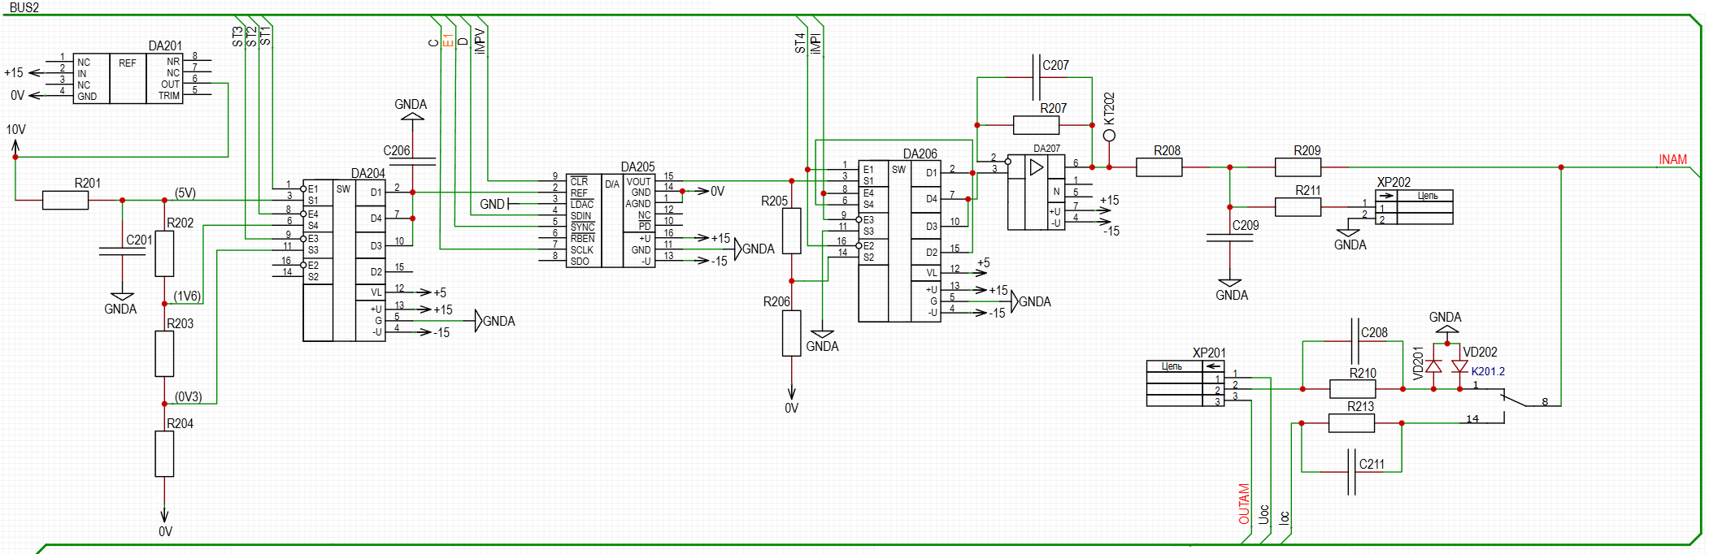
Рисунок 1 – схема электрическая принципиальная субблока задания уровня
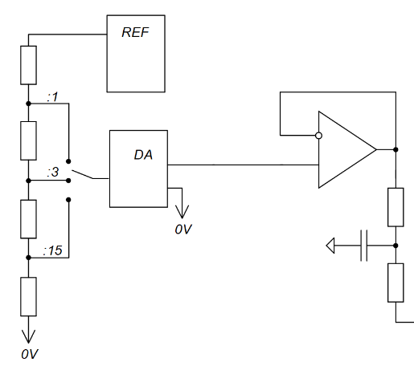
Рисунок 2 – схема структурная субблока задания уровня

Вид выходного сигнала ток или напряжение устанавливают с помощью коммутатора сигнала обратной связи, подключенного к инвертирующему входу выходного ОУ.
В режиме формирования тока (I), устанавливают сигнал обратной связи (посредствам переключения реле K201 сигналом Ioc) пропорциональный току, протекающему через датчик тока.
В режиме формирования напряжения (U), сигнал обратной связи, пропорциональный выходному напряжению ИИ возникающему на ПОТ, подается через резистор, связанный с выходом первого буфера.
Сигнал iMPV - импульсы в канале базы в режиме высокого напряжения
Положительный импульс соответствует положительной волне напряжения в канале коллектора, отрицательный импульс соответствует отрицательной волне напряжения в канале коллектора.
При отсутствии сигнала iMPV, на этом проводнике должен быть высокий уровень,
Сигнал ST4 – сигнал переключающий распределяющий ключ. Если ST4 – 1, то на усилитель проходит сигнал iMPV, если ST4 – 0, то на усилитель проходит сигнал 0,1*iMPV.
Сигнал iMPI - импульсы в режиме большого тока.
3 Субблок ограничения
Этот субблок ограничивает допустимые уровни тока и напряжения, воздействующие на объект измерения, в пределах установленных порогов.
Схема ограничения выполнена на двух ОУ ADA4627, для положительных и отрицательных значений выходного сигнала, соответственно. Значения порогов устанавливают с помощью 8-ми разрядного ЦАП AD5300BRTZ, управление которым осуществляет оператор согласно условиям измерений по сигналам E2, C, D с гальванической развязки.
4 Субблок АЦП
Субблок АЦП предназначен для передачи измереного выходного напряжения с помощью дифференциального АЦП АD7691 на плату контроллера по сигналам RN, DA и CA.
5 Субблок главного усилителя
Схема построена на основе операционного усилителя PA340CC.
Таблица 3 – технические параметры операционного усилителя PA340CC
Параметр | Значение | Ед. изм.
Напряжение питания | 350 | В
Пиковый выходной ток | 120 | мА
Рассеиваемая мощность | 14 | Вт
Входное напряжение (дифференциальный режим) | ±16 | В
Входное напряжение (общий режим) | ±350 | В
Температурный предел | 220 | °С

6 Субблок датчика тока
Переключаемый датчик тока выполнен в виде набора резисторов, подключаемых с помощью электромеханических контактов (герконов). Он обеспечивает установку диапазона измерения тока согласно таблице диапазонов, приведённой ниже.
Таблица 4 - Диапазоны источника-измерителя тока
№ | Резистор, Ом | Источник тока |  |  | Измеритель тока
 |  | Полный диапазон | Диапазон смещения | Амплитуда ступени
1 | 0,2 | 10A | 5A | 0,5 А/ст. | 20A
2 | (0,5+0,5) | 2 А | 1 А | 0,1 А/ст. | 2 А
3 | 10 | 200 мА | 100 мА | 10 мА/ст. | 0,2 А
4 | 100 | 20 мА | 10 мА | 1 мА/ст. | 20 мА
5 | 1k | 2 мА | 1 мА | 0,1 мА/ст. | 2 мА
6 | 10k | 200 мкА | 100 мкА | 10 мкА/ст. | 0,2 мА
7 | 100k | 20 мкА | 10 мкА | 1 мкА/ст. | 20 мкА
8 | 1М | 2 мкА | 1 мкА | 0,1 мкА/ст. | 2 мкА
9 | 10М | 200 нА | 100 нА | 10 нА/ст. | 0,2 мкА
10 | 100М | 20 нА | 10 нА | 1 нА/ст. | 20 нА

Ниже, на рисунках 11 и 12 представлены схема электрическая принципиальная и схема структурная, соответственно.
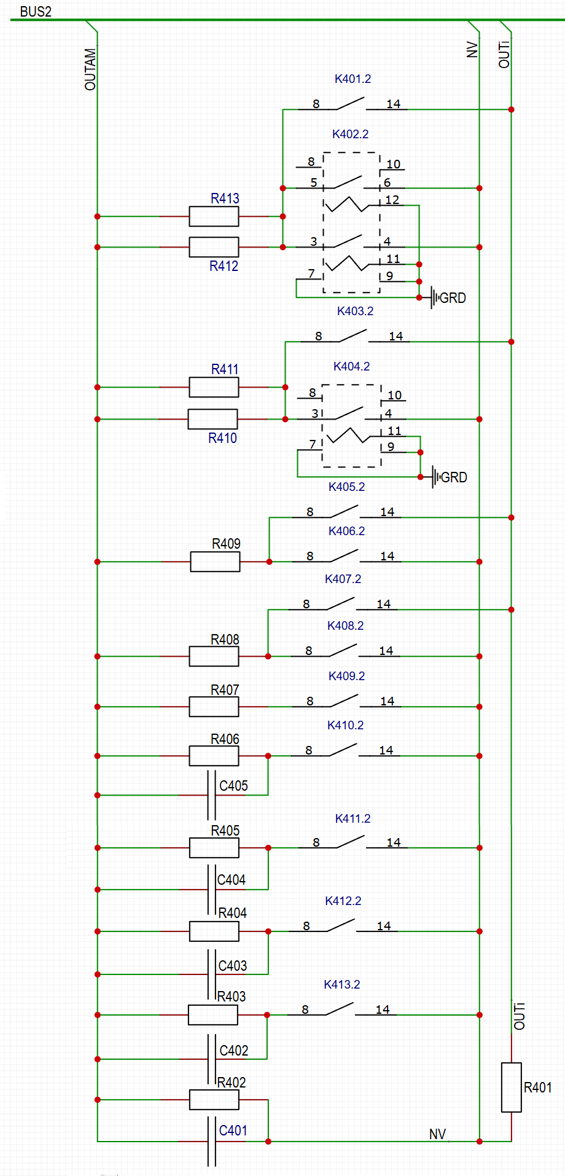
Рисунок 11 – Схема электрическая принципиальная субблока датчика тока
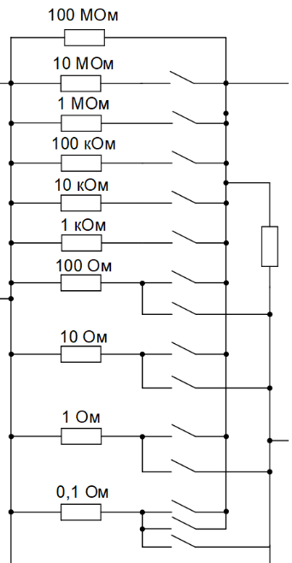
Рисунок 12 – Схема структурная субблока датчика тока
7 Субблок буфера 1
Буфер 1 выполнен на основе операционного усилителя TLV9152IDR с величиной входного тока менее 25ºфА (25∙10⁻¹⁵ºА), при этом максимально допустимая величина входного тока, в режиме перегрузки, достигает 80ºмА. Буфер снабжен “плавающим” источником питания, который обеспечивает питание ОУ во всем диапазоне входных напряжений (±55ºВ).
Буфер 1 снабжен дополнительным ОУ, который предназначен для подачи сигнала “охраны” (GRD), равного входному напряжению буфера, на экран, окружающий высокоомные цепи на плате, и на внутреннюю оплетку триаксиального кабеля. Триаксиальный кабель используется для подключения входа/выхода канала базы к входным и выходным гнездам анализатора, расположенным на передней панели прибора.
Как усилитель буфера так и усилитель “охраны” GRD организованы на вышеупомянутом сдвоенном усилителе TLV9152IDR. Так же организована возможность переключения усилителя буфера на отдельный операционный усилитель TLV9151IDCKR путём перепайки оловянных перемычек.
Напряжение с выхода буфера 1 используется в качестве сигнала обратной связи, при установке платы в режим формирования напряжения, и для измерения выходного напряжения с помощью АЦП, при установке в режим формирования тока.
8 Субблок буфера 2 и 3
Буфер 2 выполнен так-же на основе операционного усилителя TLV9152IDR. Буфер 2, также как и буфер 1, снабжен “плавающим” источником питания, который обеспечивает питание ОУ во всем диапазоне входных напряжений (±55ºВ).
Буфер 3 выполнен на трёх операционных усилителях сдвоенном AD8512ARZ и измерительном AD8271.
Буферы обеспечивает согласование входов инструментального усилителя с переключаемым датчиком тока, максимальное сопротивление которого составляет 100ºМΩ.

10 Субблок каскада масштабирования
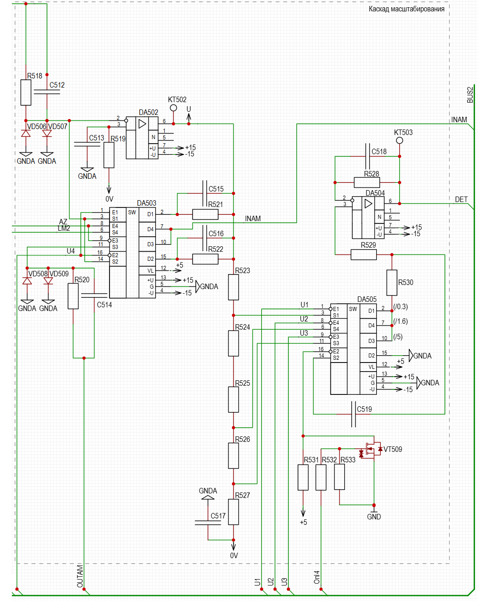
Рисунок 19 – схема электрическая принципиальная субблока каскада масштабирования

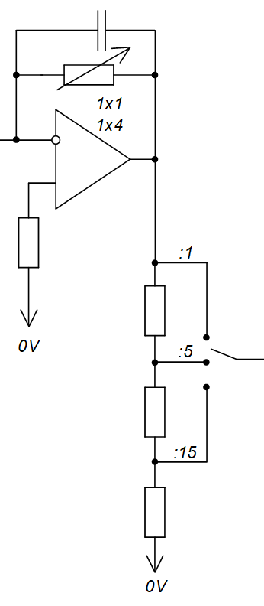
Рисунок 20 – схема структурная субблока каскада масштабирования
Каскад масштабирования необходим для установки диапазонов измерения напряжения и для установки диапазона измерения тока согласно ряду в пределах диапазона установленного с помощью датчика тока.

